SỞ GIÁO DỤC VÀ ĐÀO TẠO THÀNH PHỐ HỒ CHÍ MINH

21-935

CUỘC THI KHOA HỌC KĨ THUẬT DÀNH CHO HỌC SINH TRUNG HỌC PHỔ THÔNG

NĂM HỌC: 2019-2020

**MÔ HÌNH TRÍ TUỆ NHÂN TẠO DỰ ĐOÁN NGUY CƠ TRẦM CẢM CỦA HỌC SINH THPT TRÊN ĐỊA BÀN TP HCM**

**Lĩnh vực: Hệ thống phần mềm**

TÁC GIẢ 1: NGUYỄN THỊ MINH NHẬT

TÁC GIẢ 2: VŨ HỒNG ĐỨC

**Lời cảm ơn**

Nhóm nghiên cứu đề tài xin chân thành cảm ơn sự quan tâm và hỗ trợ những người đã cùng đóp góp dữ liệu để hoàn thiện dự án, và Thầy cô đã hướng dẫn tận tình để nhóm nghiên cứu có thể hoàn thành được đề tài này.

**M Ụ C L Ụ C**

1. **LÍ DO CHỌN ĐỀ TÀI - TÓM TẮT DỰ ÁN**
2. **Lí do chọn đề tài** …………………………………………………………………...…1
3. **Tóm tắt đề tài** ………………………………………………...........………………….1
4. **Các cấp độ của rối nhiễu tâm lý, khái niệm trầm cảm,**

**trầm cảm ở học sinh** …………………………………………………………...…….2

3.1. Các cấp độ của rối nhiễu tâm lý …………………………………...……………...2

3.2. Khái niệm trầm cảm ……………………………………………………………....2

3.3. Trầm cảm ở học sinh ……………………………………………………...………3

1. **Các phương thức chuẩn đoán trong thực tế** ……………………………………..…3
2. **Trí tuệ nhân tạo trong phân tích về tâm lý** ……………………………………...….4
3. **CÂU HỎI NGHIÊN CỨU - VẤN ĐỀ NGHIÊN CỨU - GIẢ THUYẾT KHOA HỌC**
4. **Câu hỏi nghiên cứu** …………………………………………………………………...5
5. **Vấn đề nghiên cứu** ……………………………………………………………………5
6. **Gỉả thuyết nghiên cứu** ………………………………………………………………..5
7. **THIẾT KẾ VÀ PHƯƠNG PHÁP NGHIÊN CỨU**
8. **Thiết kế phương pháp nghiên cứu** …………………………………………………..6
9. **Phương pháp nghiên cứu**

2.1.Thu thập dữ liệu các bài đăng tâm trạng trên mạng Reddit ………………………..6

2.2.Thu thập dữ liệu các bài viết tâm trạng của các bệnh nhân đã được chuyên gia chẩn đoán nguy cơ/mức độ trầm cảm ……………………………………………………….6

2.3.Lập khảo sát 3 yếu tố tâm sinh lý, xã hội của học sinh THPT……………………..7

2.4.Mô hình trí tuệ nhân tạo ……………………………………...................................7

1. **TIẾN HÀNH NGHIÊN CỨU-KẾT LUẬN NGHIÊN CỨU VÀ HƯỚNG PHÁT TRIỂN**
2. **Tiến trình nghiên cứu**……………………………………………………………..…..8
3. **Thu thập - phân tích - giải thích dữ liệu**

2.1.Thu thập dữ liệu………………………………………………………………….....8

2.2.Phân tích-làm sạch-giải thích dữ liệu……………………………………………....9

1. **Giải pháp- xây dựng, thiết kế mô hình**…………………………………………....…9
2. **Kết quả, kết luận khoa học về câu hỏi nghiên cứu, vấn đề nghiên cứu, giả thuyết khoa học** ………………………………………………………………………….…..9

4.1. Kết quả mô hình tiếng Anh………………………………………………………10

4.2. Kết quả mô hình tiếng Việt……………………………………………………....11

4.3. So sánh hai mô hình…………………………………………………………..….12

1. **Hướng phát triển**…………………………………………………………………….10
2. **Ưu, nhược điểm và hướng giải quyết**……………………………………………….11
3. **TÀI LIỆU THAM KHẢO**
4. **LÍ DO CHỌN ĐỀ TÀI - TÓM TẮT DỰ ÁN**
5. **Lí do chọn đề tài**

Hầu hết trên thế giới, nền công nghệ đã phát triển vượt bậc trên mọi lĩnh vực ngành nghề và đã trở thành một công cụ tiện ích cho mọi đối tượng. Trong những năm gần đây, hầu hết các nước đang phát triển đều quan tâm và khuyến khích nâng cao sức khỏe tinh thần của công dân.

Theo Tổ chức Y tế Thế giới (WHO), trầm cảm là căn bệnh phổ biến nhất trên toàn thế giới và đứng thứ hai trong gánh nặng bệnh lý toàn cầu, ước tính trên thế giới có khoảng 350 triệu người bị ảnh hưởng bởi trầm cảm. Theo thống kê tại Việt Nam, số người tự tử hàng năm lên tới 36.000-40.000 người. Theo kết quả y tế trường học giai đoạn 2011-2015 do Bộ Y tế và Bộ GD&ĐT công bố, số học sinh có ý định tự tử ngày càng tăng cao, cứ 5 em học sinh lại có một em có ý định tự tử.

Nhiều trường hợp dẫn tới tử vong do trầm cảm đang dần trở nên phổ biến hơn. Cụ thể, tháng 4/2018 nam sinh lớp 10, trường Tư thục Nguyễn Khuyến, TPHCM đã nhảy từ mái tôn xuống đất tử vong sau nỗ lực khuyên giải bất thành của thầy cô và bạn bè. Theo thư tuyệt mệnh để lại, nguyên nhân khiến em tự kết thúc sự sống là do áp lực trong học tập khi không đạt kỳ vọng của gia đình, thầy cô. Chính vì những lý do này, nhóm nghiên cứu muốn góp phần giúp cộng đồng có sức khỏe tinh thần tốt và ổn định hơn.

Hiện nay, mạng xã hội đang ngày càng trở nên phổ biến hơn và trở thành phương tiện cần thiết cho mọi người để giao tiếp và kết nối. Đồng thời, trí tuệ nhân tạo đang phát triển mạnh trên mảng phân tích tâm lý con người. Cho nên nhóm quyết định nghiên cứu dự án: “MÔ HÌNH TRÍ TUỆ NHÂN TẠO DỰ ĐOÁN NGUY CƠ TRẦM CẢM CỦA HỌC SINH THPT TRÊN ĐỊA BÀN TP HCM”.

1. **Tóm tắt dự án**

Mục tiêu thiết kế và hoàn thiện mô hình là một công cụ trí tuệ nhân tạo giúp người thân có thể sử dụng nhằm dự đoán nguy cơ trầm cảm của học sinh, từ đó tìm trợ giúp kịp thời. Không chỉ vậy, mô hình này có thể được dùng làm công cụ cho các khảo sát tâm lý sau này hoặc ứng dụng trong các trường học, công ty để kiểm tra sức khỏe tinh thần cho học sinh, nhân viên để thiết lập các chính sách phù hợp.

Nhóm nghiên cứu đã tiến hành nghiên cứu xây dựng một nguyên mẫu mô hình trí tuệ nhân tạo có thể sử dụng dữ liệu văn bản viết từ các bài đăng tâm trạng và kết quả của bài khảo sát của người sử dụng để dự đoán mức độ nguy cơ trầm cảm.

Tới thời điểm hiện tại, nhóm đã có thể thu thập được các bài đăng tâm trạng trên mạng xã hội Reddit trong hai nhóm (1) có nguy cơ trầm cảm và (2) không có nguy cơ trầm cảm và sử dụng các bài viết nhật kí của một bệnh nhân được bác sĩ chẩn đoán bị trầm cảm ở mức độ trung bình để kiểm tra dựa trên hệ thống phân loại bệnh DSM-V. Nhóm đã có hai mô hình:

* Mô hình dự đoán nguy cơ trầm cảm bằng tiếng Việt
* Mô hình dự đoán nguy cơ trầm cảm bằng tiếng Anh

Bước tiếp theo là dựa trên kết quả của bài khảo sát tâm sinh lý, xã hội và bài đăng tâm trạng của đối tượng học sinh được xét, nhóm nghiên cứu sẽ dự đoán mức độ nguy cơ trầm cảm.

1. **Các mức độ của rối nhiễu tâm lý, khái niệm trầm cảm, trầm cảm ở học sinh**

**3.1. Các mức độ rối nhiễu tâm lý**

* Khổ tâm (mức độ nhẹ): trạng thái tâm lí căng thẳng, mệt mỏi.
* Nhiễu tâm (mức độ trung bình): đối tượng hoang mang, lo lắng nặng hơn so với ở khổ tâm, bắt đầu có dấu hiệu ảnh hưởng tới cơ thể.
* Loạn tâm (mức độ nặng): đối tượng mất ngủ, suy nhược, hoảng loạn, ám ảnh, không kiểm soát được hành vi bản thân, có ý định tự tử thường xuyên.
* Trầm cảm nằm giữa mức độ trung bình và nặng, là nguyên nhân dẫn tới các bệnh tâm lý khác.

**3.2. Khái niệm trầm cảm**

Bệnh trầm cảm (Depression), là bệnh rối loạn tâm trạng thường gặp. Người bệnh thường có tâm trạng buồn bã, có hoặc không kèm theo triệu chứng hay khóc. Không có động lực, giảm hứng thú trong mọi việc, kể cả những hoạt động nằm trong sở thích trước đây.

Trầm cảm ảnh hưởng đến cảm giác, suy nghĩ, hành xử của người bệnh, khiến cho người bệnh có thể gặp nhiều khó khăn trong cuộc sống, hay các vấn đề về thể chất và tinh thần.

Theo thống kê của Viện Sức khỏe tâm thần - Bệnh viện Bạch Mai Hà Nội vào năm 2018, qua thời gian 3 năm từ 2016 đến 2018, số lượng người Việt mắc bệnh rối loạn tâm thần hoặc trầm cảm đã tăng lên đáng kể.

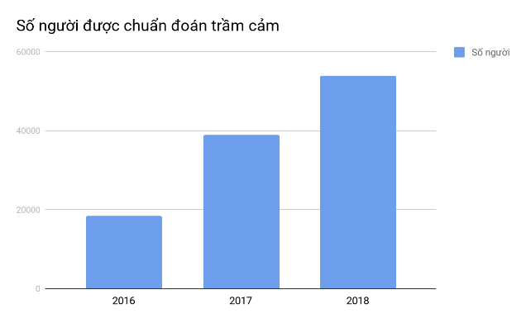

2

**3.3. Trầm cảm ở học sinh**

Mỗi năm, Bệnh viện Nhi Đồng 1 tiếp nhận 20 trường hợp trẻ em uống thuốc độc tự tử. Tại Việt Nam, tự tử là nguyên nhân thứ 2 gây tử vong ở người trẻ tuổi.

Ở Việt Nam thì có hơn 19% học sinh bậc tiểu học và trung học có vấn đề về sức khỏe tâm thần chung. Trong số các ca tự sát thì có đến 10% thuộc lứa tuổi từ 10-17. Nguyên nhân cũng đến từ các tác động của cuộc sống, những áp lực từ việc học hành, thi cử, gánh nặng từ kì vọng của gia đình. Những áp lực này các em không thể giải tỏa được dễ dẫn đến trầm cảm và có suy nghĩ tự tử.

1. **Các phương thức chẩn đoán trong thực tế**

Để chẩn đoán một người mắc trầm cảm, các bác sĩ sẽ căn cứ theo hệ thống phân loại bệnh DSM-V. Theo bảng phân loại này, người được cho là bị trầm cảm khi có ít nhất 5 trong 8 triệu chứng sau đây, kéo dài trong ít nhất 2 tuần:

1. Tâm trạng buồn bã, chán nản gần như cả ngày. Có thể nhận biết chủ quan qua cảm giác buồn chán, trống rỗng hoặc nhận biết khách quan bởi người khác (ví dụ như thấy người bệnh hay khóc).
2. Giảm hứng thú hay niềm vui trong gần như tất cả các hoạt động.
3. Giảm hay tăng cân một cách đáng kể mà không phụ thuộc vào chế độ ăn (thay đổi hơn 5% trọng lượng cơ thể) hoặc giảm hay tăng cảm giác thèm ăn mọi ngày.
4. Mất ngủ hoặc ngủ quá mức.
5. Mệt mỏi hoặc mất năng lượng.
6. Cảm giác vô dụng, tội lỗi quá mức hoặc ảo tưởng mỗi ngày.
7. Giảm khả năng suy nghĩ, tập trung, thiếu quyết đoán.
8. Suy nghĩ thường xuyên về cái chết, có ý định tự tử lặp đi lặp lại nhiều lần.

Ngoài những triệu chứng trên, có thể có một số khác biệt theo giới tính, độ tuổi. Trẻ nhỏ mắc trầm cảm có biểu hiện buồn bã, khó chịu, thất vọng. Thanh thiếu niên gồm các biểu hiện như lo lắng, hay cáu giận, ngại giao tiếp.

1. **Trí tuệ nhân tạo trong phân tích về tâm lý**

Trong [khoa học máy tính](https://vi.wikipedia.org/wiki/Khoa_h%E1%BB%8Dc_m%C3%A1y_t%C3%ADnh), trí tuệ nhân tạo hay AI ([tiếng Anh](https://vi.wikipedia.org/wiki/Ti%E1%BA%BFng_Anh): *Artificial Intelligence*), đôi khi được gọi là trí thông minh nhân tạo, là [trí thông minh được](https://vi.wikipedia.org/wiki/Tr%C3%AD_th%C3%B4ng_minh) thể hiện bằng [máy móc](https://vi.wikipedia.org/wiki/M%C3%A1y_m%C3%B3c), trái ngược với trí thông minh tự nhiên được con người thể hiện. Thông thường, thuật ngữ "trí tuệ nhân tạo" thường được sử dụng để mô tả các máy móc (hoặc máy tính) bắt chước các chức năng "nhận thức" mà con người liên kết với [tâm trí con người](https://vi.wikipedia.org/wiki/T%C3%A2m_tr%C3%AD), như "học tập" và "giải quyết vấn đề".

**Học máy** ([tiếng Anh](https://vi.wikipedia.org/wiki/Ti%E1%BA%BFng_Anh): *machine learning*) là một lĩnh vực của [trí tuệ nhân tạo](https://vi.wikipedia.org/wiki/Tr%C3%AD_tu%E1%BB%87_nh%C3%A2n_t%E1%BA%A1o) liên quan đến việc nghiên cứu và xây dựng các kĩ thuật cho phép các hệ thống "học" tự động từ dữ liệu để giải quyết những vấn đề cụ thể.

3

Nhóm chúng em sử dụng thuật toán học có giám sát, dán “nhãn” cho hai cơ sở dữ liệu chính là (1) có nguy cơ trầm cảm và (2) không có nguy cơ trầm cảm.

**B. CÂU HỎI NGHIÊN CỨU-- VẤN ĐỀ NGHIÊN CỨU - GIẢ THUYẾT KHOA HỌC**

1. **Câu hỏi nghiên cứu**

[1] Liệu các bài đăng tâm trạng trên mạng xã hội của các đối tượng được nghiên cứu có những biểu hiện nguy cơ của trầm cảm theo hệ thống phân loại bệnh DSM-V hay không?

[2] Liệu rào cản ngôn ngữ trong các bài đăng tâm trạng có thay đổi những biểu hiện nguy cơ của trầm cảm theo hệ thống phân loại bệnh DSM-V hay không?

[3] Liệu 3 yếu tố Tâm sinh lý, Xã hội có tác động đến nguy cơ trầm cảm hay không, nếu có, ảnh hưởng như thế nào?

1. **Vấn đề nghiên cứu**

Vấn đề mà đề tài quan tâm là **sự tin cậy của việc sử dụng dữ liệu bài đăng tâm trạng trên mạng xã hội và kết quả của bài khảo sát yếu tố tâm sinh lý, xã hội để dự đoán nguy cơ trầm cảm**. Sự tin cậy này có thể giúp cho công việc dự đoán nguy cơ trầm cảm được chính xác hơn và trở thành công cụ hỗ trợ các nghiên cứu sau này.

Trên cơ sở của các câu hỏi nghiên cứu đã đặt ra, với điều kiện thời gian cho phép, nhóm nghiên cứu xác định 3 vấn đề cụ thể để tiến hành là:

1. Thu thập dữ liệu các bài đăng tâm trạng trên mạng xã hội của học sinh THPT ở TP HCM.
2. Thu thập dữ liệu các bài viết tâm trạng của các bệnh nhân đã được chuyên gia chuẩn đoán nguy cơ/mức độ trầm cảm.
3. Thu thập kết quả khảo sát những đặc điểm Tâm sinh lý, Xã hội của học sinh THPT ở TP HCM.
4. **Giả thuyết nghiên cứu**

Nhóm nghiên cứu đề tài đặt ra ba giả thuyết trước khi thực hiện đề tài:

* Các bài đăng tâm trạng trên mạng xã hội của các đối tượng được nghiên cứu có xuất hiện những biểu hiện nguy cơ của trầm cảm theo hệ thống phân loại bệnh DSM-V.

4

* Rào cản ngôn ngữ trong các bài đăng tâm trạng không thay đổi những biểu hiện nguy cơ của trầm cảm theo hệ thống phân loại bệnh DSM-V.
* 3 yếu tố Tâm sinh lý, Xã hội có tác động đáng kể đến nguy cơ trầm cảm của đối tượng thuộc nghiên cứu.

**C. THIẾT KẾ VÀ PHƯƠNG PHÁP NGHIÊN CỨU**

1. **Thiết kế phương pháp nghiên cứu**

**CÂU HỎI NGHIÊN CỨU**

**Câu hỏi nghiên cứu 3**

Liệu 3 yếu tố Tâm sinh lý, Xã hội có tác động đến nguy cơ trầm cảm hay không nếu có ảnh hưởng như thế nào?

**Câu hỏi nghiên cứu 2**

Liệu rào cản ngôn ngữ trong các bài đăng tâm trạng có thay đổi những biểu hiện nguy cơ của trầm cảm theo hệ thống phân loại bệnh DSM-V hay không?

**Câu hỏi nghiên cứu 1**

Liệu các bài đăng tâm trạng trên mạng xã hội của các đối tượng được nghiên cứu có những biểu hiện nguy cơ của trầm cảm theo hệ thống phân loại bệnh DSM-V hay không?

**GIẢ THUYẾT NGHIÊN CỨU**

**Giả thuyết 3**

3 yếu tố Tâm sinh lý, Xã hội có tác động đáng kể đến nguy cơ trầm cảm của đối tượng thuộc nghiên cứu.

**Giả thuyết 2**

Rào cản ngôn ngữ trong các bài đăng tâm trạng hay không thay đổi những biểu hiện nguy cơ của trầm cảm theo hệ thống phân loại bên DSM-V.

**Giả thuyết 1**

Các bài đăng tâm trạng trên mạng xã hội của các đối tượng được nghiên cứu có xuất hiện những dấu hiện nguy cơ của trầm cảm theo hệ thống phân loại bệnh DSM-V.

**KHẢO SÁT KIỂM CHỨNG**

Thu thập kết quả khảo sát những đặt điểm Tâm sinh lý, Xã hội của học sinh THPT ở TP HCM.

Thu thập dữ liệu các bài viết tâm trạng của các bệnh nhân đã được chuyên gia chuẩn đoán nguy cơ/ mức độ trầm cảm.

Thu thập dữ liệu các bài đăng tâm trạng trên mạng xã hội của học sinh THPT ở TP HCM.

**XỬ LÝ VÀ PHÂN TÍCH DỮ LIỆU THU THẬP, KHẢO SÁT**

1. **Phương pháp nghiên cứu**

2.1.Thu thập dữ liệu các bài đăng tâm trạng trên mạng xã hội Reddit.

2.2.Thu thập dữ liệu các bài viết tâm trạng của các bệnh nhân đã được chuyên gia chuẩn đoán nguy cơ/mức độ trầm cảm.

* Bệnh nhân A do không có điều kiện phù hợp để nói chuyện trực tiếp với bác sĩ tư vấn, bác sĩ đã yêu cầu bệnh nhân thực hiện nhật kí ghi chú lại những suy nghĩ của bản thân trong 2 tuần và làm bài kiểm tra trắc nghiệm trầm cảm. Bệnh nhân A được bác sĩ chẩn đoán mức độ trầm cảm 2 dựa trên DSM-V. Nhóm nghiên cứu đã xin phép được bệnh nhân A và bác sĩ 3 bài viết nhật kí để phân tích với cam kết bảo mật.

5

2.3. Lập bảng khảo sát 3 yếu tố Tâm sinh lý, Xã hội của học sinh THPT.

* Nhóm nghiên cứu sử dụng bảng hỏi trực tuyến với công cụ Google Forms để khảo sát 3 yếu tố này trên đối tượng THPT ở TP HCM dựa trên công cụ hỗ trợ kiểm tra đánh giá trầm cảm BECK và thước đo tính cách TIPI.

2.4. Mô hình trí tuệ nhân tạo

* Mô hình của nhóm nghiên cứu học giám sát dán “nhãn” cho hai cơ sở dữ liệu chính là (1) có nguy cơ trầm cảm và (2) không có nguy cơ trầm cảm.
* Dữ liệu huấn luyện: các bài đăng tâm trạng có và không có nguy cơ trầm cảm trên mạng xã hội Reddit.
* Dữ liệu kiểm tra: các đoạn trích của một trong ba bài viết nhật kí của bệnh nhân A.
* Đánh giá hệ thống, xác định độ chính xác và hàm mất mát:

TP: số lượng điểm của lớp *dương tính* được phân loại đúng là *dương tính*.

TN: số lượng điểm của lớp *âm tính* được phân loại đúng là *âm tính*.

FP: số lượng điểm của lớp *âm tính* bị phân loại nhầm thành *dương tính*.

FN: số lượng điểm của lớp *dương tính* bị phân loại nhầm thành *âm tính.*

*(dương tính: có nguy cơ trầm cảm; âm tính: không có nguy cơ trầm cảm)*

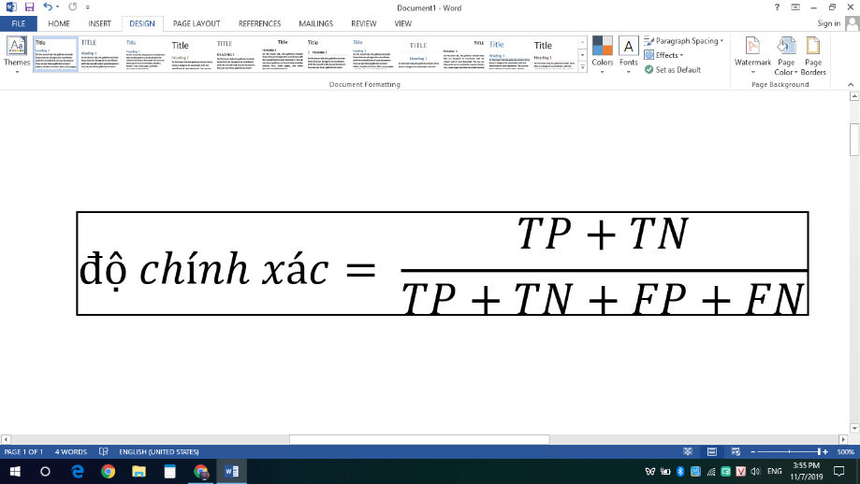

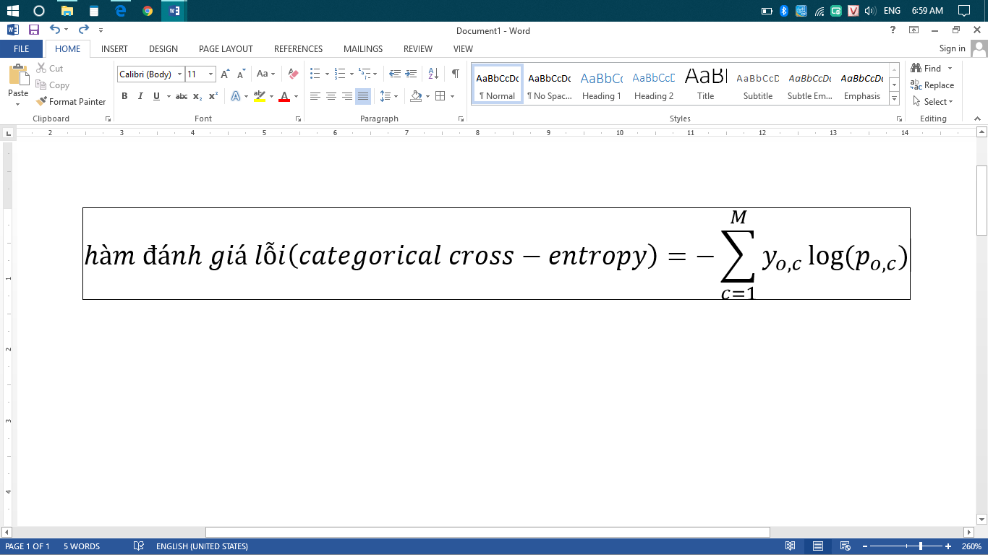

6

**D. TIẾN HÀNH NGHIÊN CỨU, KẾT LUẬN NGHIÊN CỨU VÀ HƯỚNG PHÁT TRIỂN**

1. **Tiến trình nghiên cứu**

|  |  |  |
| --- | --- | --- |
| Đối với giả thuyết 1 | Đối với giả thuyết 2 | Đối với giả thuyết 3 |
| Phần lớn các bài đăng trên“ subreddit /r/depression" - một nhóm trên mạng xã hội Reddit cho những người có nguy cơ trầm cảm chia sẻ suy nghĩ cá nhân - đều có đề cập tới những biểu hiện của trầm cảm hệ thống phân loại bệnh DSM-V | Dòng nhật kí bằng tiếng Viêt mà nhóm đã xin phép và có sự đồng ý của bệnh nhân A được chẩn đoán chính thức có những biểu hiện trong hệ thống DSM-V trùng với của bài đăng bằng tiếng Anh trên mạng xã hội Subreddit | Đã tìm được một số các câu hỏi khảo sát của bài trắc nghiệm BECK và TIPI – 2 bài kiểm tra cơ bản giúp bác sĩ bước đầu chẩn đoán bệnh trầm cảm.  Đã thu thập được 120 kết quả khảo sát của 2 bài kiểm tra trên. |

1. **Thu thập - phân tích - giải thích dữ liệu**

2.1. Thu thập dữ liệu

Nhóm đã thu thập được các bài đăng trên “subreddit /r/depression” và các subreddit **không** của nhóm người trầm cảm của Reddit qua việc dùng ngôn ngữ lập trình Python và **PRAW** – API (Application Programming Interface) chính thức của Reddit - để thu thập bài đăng.

Nhóm nghiên cứu chọn nhóm “subreddit /r/depression” vì nhóm được miêu tả là một “cộng đồng hỗ trợ cho những ai đang gặp khó khăn với trầm cảm” và nhiều các bài đăng thuộc dạng câu hỏi-trả lời.

Một ví dụ của một bài đăng từ nhóm /r/depression, sau khi thu thập được dán nhãn là “có nguy cơ trầm cảm”:

"I'm very happy, my cv is still good, my debts are still unpaid: v my future plans are not done yet. Ah, I am ready to have a second baby.'

Sau khi được dịch qua Google translate:

"Tui đang rất vui, cv vẫn tốt, mấy ng thiếu nợ vẫn chưa trả :v dự định tương lai vẫn chưa xong. À chuẩn bị đón bé 2."

7

Một ví dụ của một bài đăng từ nhóm /r/AskReddit, sau khi thu thập được dán nhãn là “ không có nguy cơ trầm cảm”:

'What ‘upgrade’ was totally worth the price?'

Sau khi được dịch qua Google translate:

'Cái nâng cấp gì đã hoàn toàn xứng đáng với giá tiền?'

2.2. Phân tích - làm sạch - giải thích dữ liệu

Hiện tại, nhóm đã thu thập được 13 885 bài đăng - với 6975 bài của người có nguy cơ trầm cảm và 6909 của người không có nguy cơ bị trầm cảm - và chuyển tất cả vào file bảng biểu định dạng CSV sử dụng thư viện pandas trong ngôn ngữ lập trình Python với hai cột là bài đăng và “nhãn" - có giá trị 0 và 1 lần lượt để biểu thị tình trạng có nguy cơ trầm cảm hay không có nguy cơ trầm cảm.

Sau khi có bảng dữ liệu, nhóm đã loại bỏ cách viết tắt, các lỗi về mã unicode của font chữ, loại bỏ những đường link.

Tiếp đến, nhóm tiếp cận bài đăng theo chữ cái đơn lẻ thay vì các cụm từ vì trong ngôn ngữ tự nhiên ở các bài viết có các cụm từ và các từ lóng,vân vân có thể được học bằng cách nhận biết các kí tự.

Sử dụng thư viện “Học Máy" Tensorflow, văn bản đầu vào được mã hoá theo dạng thành ma trận one-hot 2 chiều dựa trên bảng kí tự gồm chữ cái, chữ số và một số kí hiệu đặc biệt. Từ đó, những kí tự trong văn bản đầu vào không xuất hiện trong bảng kí tự sẽ có tọa độ [0,0] trong không gian ma trận.

1. **Giải pháp - thiết kế, xây dựng mô hình**

Mô hình này có:

* Định dạng đầu vào là ma trận có kích thước là *(<số mẫu>,*1014), kích thước nhúng là (70,71).
* 6 lớp convolution (tích chập) và sử dụng ReLU (rectified linear units) làm hàm số kích hoạt để kết nối với 3 lớp có các kết nối giữa các neuron một cách hoàn chỉnh (fully-connected layers). Một vài lớp có thêm Pooling theo giá trị cực đại (Max-pooling) 1D với kích cỡ kernel (cửa sổ chập) = 3. Các drop-out module có giá trị là 0.5 (dùng để ngắt dòng dữ liệu đi vào một số neuron) được sử dụng giữa các lớp mạng dữ liệu thần kinh nhân tạo truyền thống cho việc tạo ra các tham số tối ưu hơn khi không sử module này.

8

* Sử dụng phương pháp tối ưu hoá “adam" và hàm đánh giá lỗi là “categorical crossentropy" trong thư viện Tensorflow.

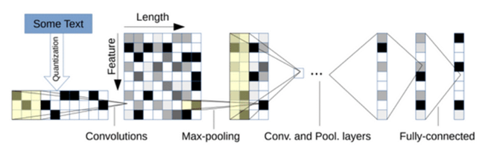

1. **Kết quả, kết luận khoa học về câu hỏi nghiên cứu, vấn đề nghiên cứu, giả thuyết khoa học**

* Câu hỏi nghiên cứu 1: Sau khi huấn luyện bằng dữ liệu bài đăng tâm trạng trên mạng xã hội Reddit, nhóm kiểm tra kết quả bằng cách lấy hai đoạn trích bài nhật kí của bệnh nhân A- đã được chuẩn đoán qua bác sĩ và qua DSM-V.

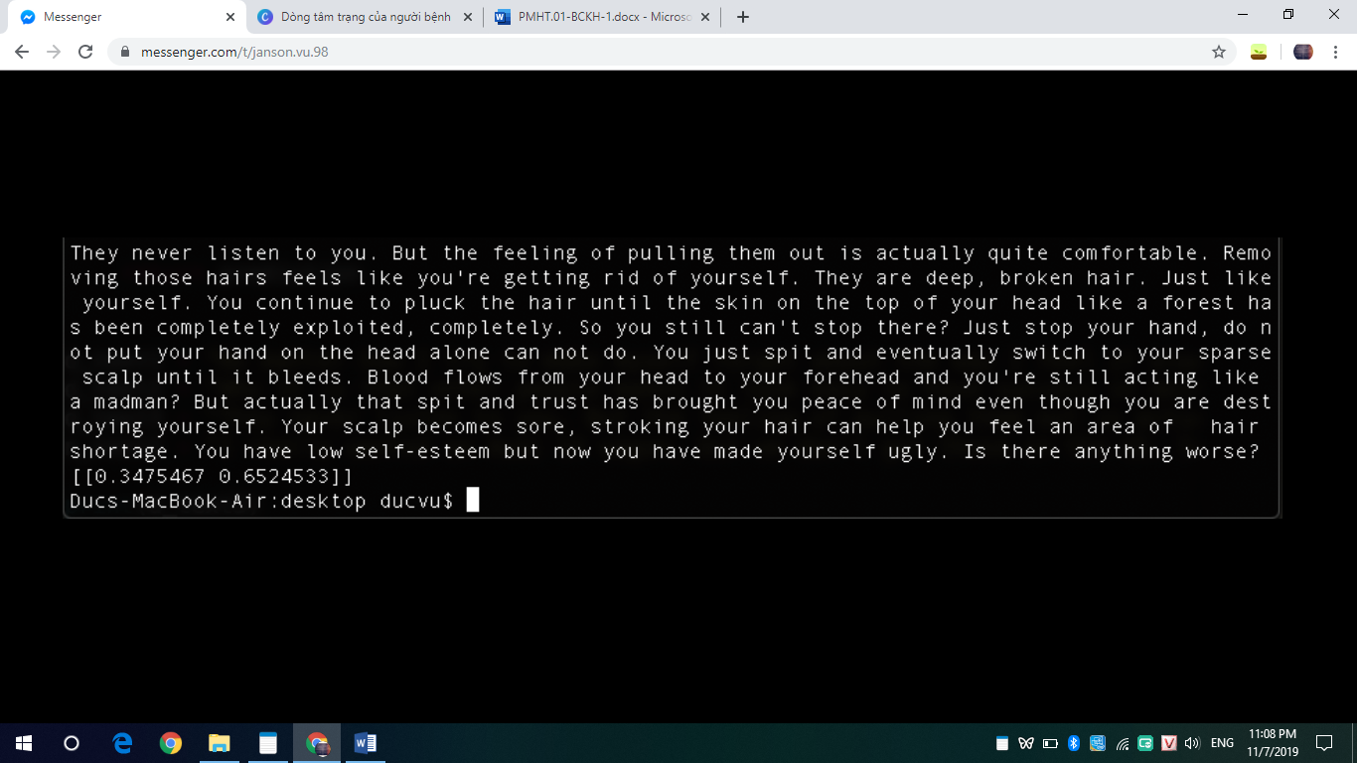

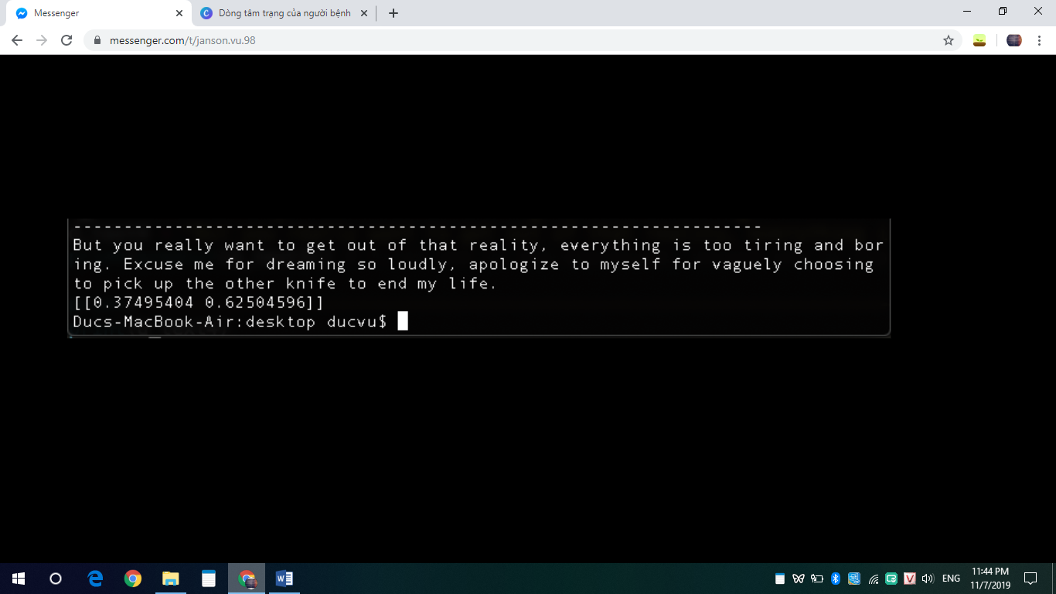

Kết quả cho thấy bài viết nhật kí có chỉ số 0.6 biểu hiện nguy cơ trầm cảm so với chuẩn đoán của bác sĩ ở mức độ 2 theo hệ thống DSM-V.

Qua đó cho thấy được những đặc trưng của đoạn trích nhật kí được phân tích bởi mô hình của nhóm **gần giống** những đặc trưng của đoạn trích nhật kí được phân tích theo DSM-V. Từ đó thấy được những triệu chứng của hệ thống phân loại DSM-V có xuất hiện trong những dữ liệu đã thu thập được trên Reddit để huấn luyện.

Vì vậy, dữ liệu bài đăng tâm trạng nhóm nghiên cứu thu thập được là nguồn dữ liệu **có thể tin cậy được** để cho mô hình học.

9

* Câu hỏi nghiên cứu 2: Sau khi dịch một đoạn trích nhỏ của một trong ba bài viết nhật kí của bệnh nhân A sang tiếng Anh và cho mô hình dự đoán nguy cơ trầm cảm, nhóm có kết quả 0.6 chỉ số nguy cơ trầm cảm so với chẩn đoán trầm cảm ở mức độ 2 của bác sĩ:

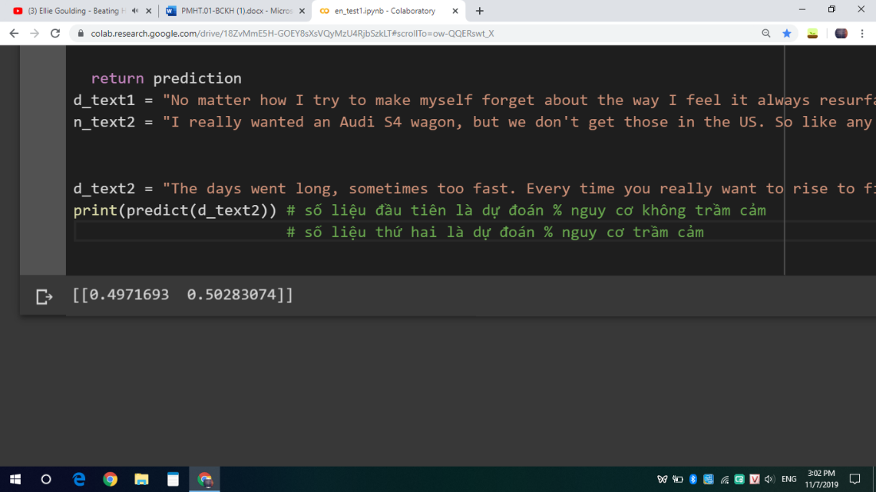

4.1. Kết quả mô hình tiếng Anh:

Qua 20 chu kì, độ chính xác của mô hình tiếng Anh đã tăng lên 0.94 so với 0.85 của chu kì đầu tiên, hàm mất mát xuống 0.0851 so với 0.149 của chu kì đầu.

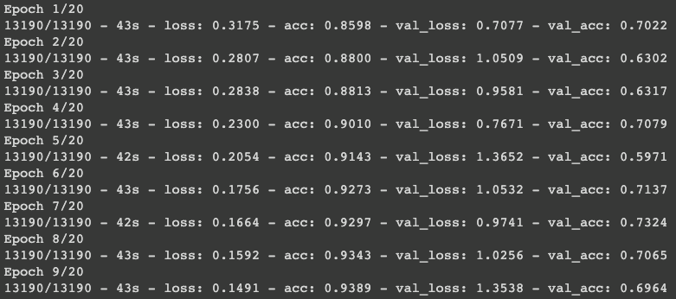

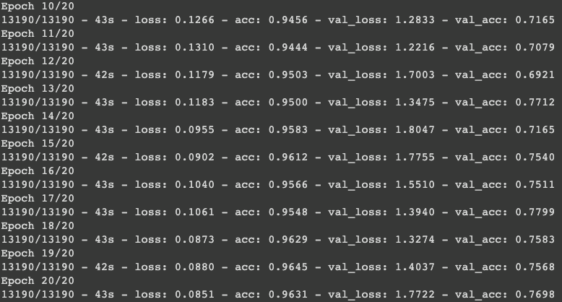

10

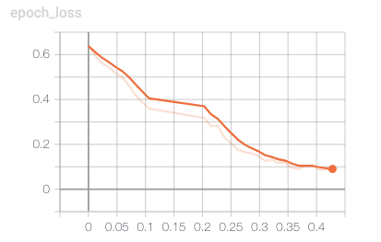

Hình 4.1.2: Đồ thị biểu thị độ sai lệch qua 20 chu kì của mô hình tiếng Anh

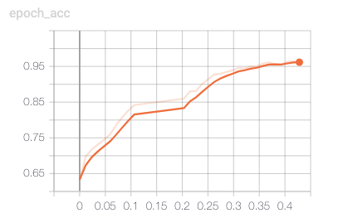

Hình 4.1.2: Đồ thị biểu thị độ chính xác qua 20 chu kì của mô hình tiếng Anh

4.2.Kết quả của mô hình tiếng Việt

Qua 20 chu kì, độ chính xác của mô hình tiếng việt có độ chính xác là 0.7481 và độ sai lệch là 0.5572 do bộ dữ liệu nhóm thu thập được còn ít.

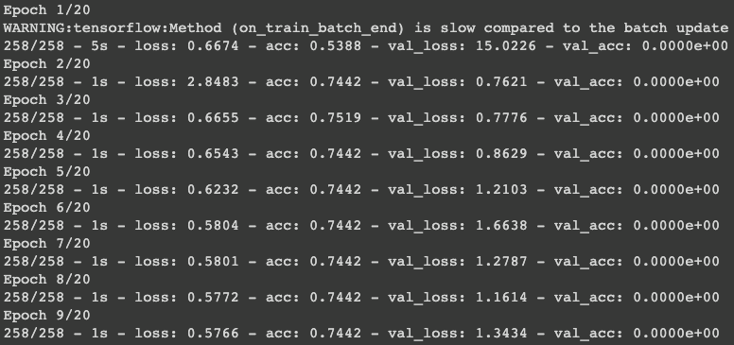

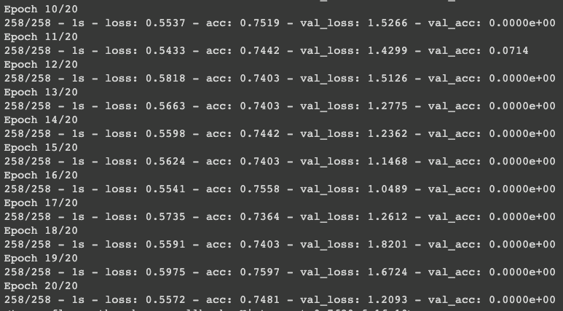

11

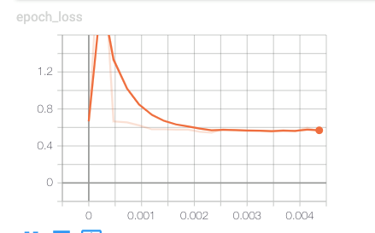

Hình 4.2.1: đồ thị biểu diễn độ sai lệch qua 20 chu kì của mô hình tiếng Việt

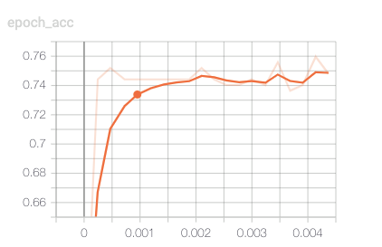

Hình 4.2.2: Đồ thị biểu thị độ chính xác qua 20 chu kì của mô hình tiếng Việt

4.3. So sánh mô hình tiếng Anh và mô hình tiếng Việt

|  |  |
| --- | --- |
| Mô hình tiếng Việt | Mô hình tiếng Anh |
| Độ chính xác trên dữ liệu thử thuộc cùng một bộ dữ liệu ban đầu thấp do ít nguồn dữ liệu hơn . Tuy nhiên, với 272 bài đăng (192 bài có nguy cơ trầm cảm, 80 bài không có nguy cơ trầm cảm), con số này là tương đối cao. | Độ chính xác trên dữ liệu thử thuộc cùng một bộ dữ liệu ban đầu cao |
| Ít dữ liệu huấn luyện hơn vì phải dùng Google translate | Nhiều dữ liệu hơn |

12

1. **Hướng phát triển**

Nhóm có 2 hướng phát triển:

|  |  |
| --- | --- |
| Đối tượng **không** chia sẻ tâm trạng qua các bài đăng trên mạng xã hội | Đối tượng chia sẻ tâm trạng qua các bài đăng trên mạng xã hội |
| * Thu thập dữ liệu **tin nhắn** trong các đối thoại qua thời gian | * Thu thập dữ liệu của các bệnh nhân được chuyên gia chẩn đoán **không có nguy cơ trầm cảm**. * Thu thập dữ liệu của các bệnh nhân **được chẩn đoán mức độ trầm cảm**. |

1. **Ưu, nhược điểm và hướng giải quyết**

Bảng phân tích nhược điểm, ưu điểm của mô hình:

|  |  |
| --- | --- |
| **ƯU ĐIỂM** | **NHƯỢC ĐIỂM** |
| * Nguồn dữ liệu đa dạng, dễ thu thâp. | * Mô hình chưa thể áp dụng hoàn toàn cho tiếng Việt |
| * Mô hình có thể học tương đối tốt với một lượng dữ liệu không quá nhiều | * Chưa thực hiện tiến hành khảo sát thực tế |
| * Không chỉ dựa trên bài đăng để dự đoán nguy cơ trầm cảm | * Cần thu thập nhiều dữ liệu được thông qua bởi chuyên gia để đối chiếu, qua đó chứng minh được độ tin cậy cao. * Một số trường hợp bài đăng thử bị dự đoán sai có độ nguy cơ trầm cảm thấp. Công việc dán “nhãn” “có nguy cơ trầm cảm” cho một số các bài đăng trong nhóm subreddit có giọng điệu tươi vui hơn các bài phổ biến hơn. (3) |

* Hướng giải quyết (3): để tăng độ chính xác cho bộ dữ liệu, công việc dán “nhãn” cần được thực hiện thủ công thông qua các chuyên gia.

13

**E.TÀI LIỆU THAM KHẢO**

1. Very Deep Convolutional Networks for Text Classification - Alexis Conneau, Holger Schwenk, Yann Le Cun, Lo¨ıc Barrault - 2017.
2. Google Translate API – Google Cloud Translation-AI and Machine Learning Products
3. Identifying Depression on Social Media- Kali Cornn-Đại học Stanford, Mỹ-2016
4. https://tamlytreem.com/mt-cai-nhin-v-ri-nhiu-tam-ly/
5. Báo Cáo Nghiên Cứu Số lượng Người Sử Dụng Mạng Xã Hội Của Người Việt Nam 2018-Vinaresearch-2018
6. Thống kê số lượng người Việt mắc bệnh trầm cảm năm 2016,2017,2018-Viện Sức khỏe tâm thần-Bệnh viện Bạch Mai Hà Nội-2018
7. Kết quả y tế trường học giai đoạn 2011-2015-Bộ Y tế và Bộ GD&ĐT

14